高新区税务局2020年政府信息公开工作年度报告

一、总体情况

2020年以来，枣庄高新区税务局在市局和高新区党工委、管委的正确领导下，严格按照《中华人民共和国政府信息公开条例》有关规定，扎实做好政务公开工作，健全公开制度，规范公开内容，拓展公开渠道，有力推动了政府信息公开工作开展。

（一）加强组织领导。区局成立了政府信息公开工作领导小组，局长任组长，分管局长任副组长，各科室负责人为成员，统筹负责政府信息公开工作的规划和部署；领导小组下设办公室，具体负责日常政务公开工作的组织和落实；研究制定了全区税务系统的政府信息公开工作规划，明确了公开内容、范围、标准、形式和要求，保障了该项工作持续深入开展。

（二）完善机制建设。严格按照《中华人民共和国政府信息公开条例》的有关规定，对照政府信息公开指南和公开目录，建立健全政务信息公开的制度体系，统一政府信息公开的职责、内容和程序，完善工作机制，保障工作落实。

（三）强化监督考核。将政务信息公开工作纳入绩效考核，坚持定性考核与定量考核相结合、定期考核与日常考核相结合，不断加大对政府信息公开工作的督导考核力度，根据考核结果严格奖惩，有力推动了政府信息公开工作的深入开展。

2020年，我局积极主动地对涉税政府信息进行了公开：A级纳税人名单1次，涉税专业服务相关信息83条，非正常户公告1次，欠税公告4次，个体工商户定额公示6次，委托代征公告12次。同时，以办税服务厅为主阵地，借助电子滚动屏幕、信息公开栏、导税功能区等媒介，不间断地对减税降费政策、涉税法律法规等进行公开、宣传，取得了良好的效果。

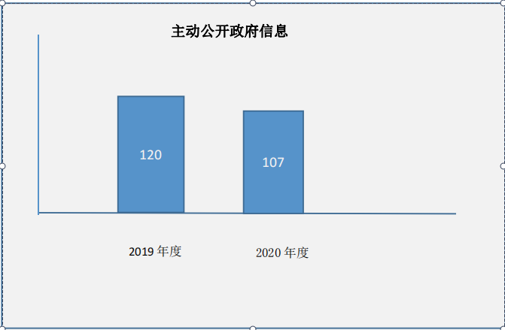

二、主动公开政府信息情况

|  |  |  |  |  |
| --- | --- | --- | --- | --- |
| 第二十条第（一）项 | | | | |
| 信息内容 | 本年新  制作数量 | 本年新  公开数量 | | 对外公开总数量 |
| 规章 | 0 | 0 | | 0 |
| 规范性文件 | 0 | 0 | | 0 |
| 第二十条第（五）项 | | | | |
| 信息内容 | 上一年项目数量 | 本年增/减 | | 处理决定数量 |
| 行政许可 | 655 | | 292 | 947 |
| 其他对外管理服务事项 | 0 | | 0 | 0 |
| 第二十条第（六）项 | | | | |
| 信息内容 | 上一年项目数量 | 本年增/减 | | 处理决定数量 |
| 行政处罚 | 3 | | 0 | 0 |
| 行政强制 | 0 | | 13 | 13 |
| 第二十条第（八）项 | | | | |
| 信息内容 | 上一年项目数量 | | 本年增/减 | |
| 行政事业性收费 | 0 | | 0 | |
| 第二十条第（九）项 | | | | |
| 信息内容 | 采购项目数量 | | 采购总金额 | |
| 政府集中采购 | 0 | | 0 | |

三、收到和处理政府信息公开申请情况

|  |  |  |  |  |  |  |  |  |  |
| --- | --- | --- | --- | --- | --- | --- | --- | --- | --- |
| （本列数据的勾稽关系为：第一项加第二项之和，等于第三项加第四项之和） | | | 申请人情况 | | | | | | |
| 自然人 | 法人或其他组织 | | | | | 总计 |
| 商业企业 | 科研机构 | 社会公益组织 | 法律服务机构 | 其他 |
| 一、本年新收政府信息公开申请数量 | | | 0 | 0 | 0 | 0 | 0 | 0 | 0 |
| 二、上年结转政府信息公开申请数量 | | | 0 | 0 | 0 | 0 | 0 | 0 | 0 |
| 三、本年度办理结果 | （一）予以公开 | | 0 | 0 | 0 | 0 | 0 | 0 | 0 |
| （二）部分公开（区分处理的，只计这一情形，不计其他情形） | | 0 | 0 | 0 | 0 | 0 | 0 | 0 |
| （三）不予公开 | 1.属于国家秘密 | 0 | 0 | 0 | 0 | 0 | 0 | 0 |
| 2.其他法律行政法规禁止公开 | 0 | 0 | 0 | 0 | 0 | 0 | 0 |
| 3.危及“三安全一稳定” | 0 | 0 | 0 | 0 | 0 | 0 | 0 |
| 4.保护第三方合法权益 | 0 | 0 | 0 | 0 | 0 | 0 | 0 |
| 5.属于三类内部事务信息 | 0 | 0 | 0 | 0 | 0 | 0 | 0 |
| 6.属于四类过程性信息 | 0 | 0 | 0 | 0 | 0 | 0 | 0 |
| 7.属于行政执法案卷 | 0 | 0 | 0 | 0 | 0 | 0 | 0 |
| 8.属于行政查询事项 | 0 | 0 | 0 | 0 | 0 | 0 | 0 |
| （四）无法提供 | 1.本机关不掌握相关政府信息 | 0 | 0 | 0 | 0 | 0 | 0 | 0 |
| 2.没有现成信息需要另行制作 | 0 | 0 | 0 | 0 | 0 | 0 | 0 |
| 3.补正后申请内容仍不明确 | 0 | 0 | 0 | 0 | 0 | 0 | 0 |
| （五）不予处理 | 1.信访举报投诉类申请 | 0 | 0 | 0 | 0 | 0 | 0 | 0 |
| 2.重复申请 | 0 | 0 | 0 | 0 | 0 | 0 | 0 |
| 3.要求提供公开出版物 | 0 | 0 | 0 | 0 | 0 | 0 | 0 |
| 4.无正当理由大量反复申请 | 0 | 0 | 0 | 0 | 0 | 0 | 0 |
| 5.要求行政机关确认或重新出具已获取信息 | 0 | 0 | 0 | 0 | 0 | 0 | 0 |
| （六）其他处理 | | 0 | 0 | 0 | 0 | 0 | 0 | 0 |
| （七）总计 | | 0 | 0 | 0 | 0 | 0 | 0 | 0 |
| 四、结转下年度继续办理 | | | 0 | 0 | 0 | 0 | 0 | 0 | 0 |

**四、政府信息公开行政复议、行政诉讼情况**

|  |  |  |  |  |  |  |  |  |  |  |  |  |  |  |
| --- | --- | --- | --- | --- | --- | --- | --- | --- | --- | --- | --- | --- | --- | --- |
| 行政复议 | | | | | 行政诉讼 | | | | | | | | | |
| 结果维持 | 结果纠正 | 其他结果 | 尚未审结 | 总计 | 未经复议直接起诉 | | | | | 复议后起诉 | | | | |
| 结果维持 | 结果纠正 | 其他结果 | 尚未审结 | 总计 | 结果维持 | 结果纠正 | 其他结果 | 尚未审结 | 总计 |
| 0 | 0 | 0 | 0 | 0 | 0 | 0 | 0 | 0 | 0 | 0 | 0 | 0 | 0 | 0 |

**五、存在的主要问题及改进情况**

一年来，枣庄高新区税务局在政府信息公开方面做了一定工作，但与形势发展和上级要求相比还存在较大差距，主要表现在：从事信息公开的专职工作人员较少，业务能力有待加强；信息公开的内容还有待进一步扩大等。下一步，我们将从以下几方面着手，进一步加强政务公开工作。

一是牢固树立依法行政意识，积极推进政务公开，切实把推进政务公开作为依法行政、依法治税的重要组成部分，从根本上认识到政务公开对于公正执法的重要意义，采取有力措施，保障政务公开落到实处。

二是进一步充实人员力量，提高业务能力。加大政府信息公开方面专兼职工作人员的配备，不断加强对相关人员的教育培训，提升业务能力，推动政府信息公开工作整体水平的提高。

三是拓展信息公开载体渠道，扩大公开内容。要依托现代信息技术，进一步拓展信息公开的渠道和平台，并认真对照《条例》规定，逐步梳理扩大公开内容，进一步提高涉税透明度，提升行政效能和政府公信力。

**六、其他需要报告的事项**

  如对本年度政府信息公开工作年度报告有疑问，请与枣庄高新区税务局办公室联系（联系电话:0632-8699177 ，电子邮箱:zgxqgsj@126.com）。